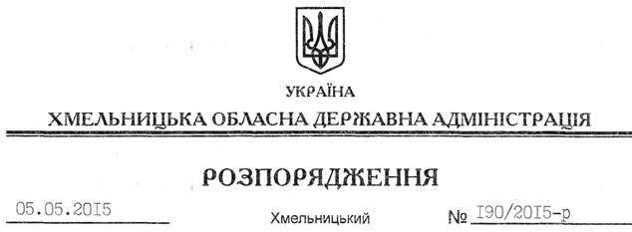

Про підсумки проходження опалювального сезону 2014/2015 року та організацію підготовки об’єктів житлово-комунального господарства та соціальної сфери до роботи в осінньо-зимовий період 2015/2016 року

Керуючись статями 6, 20 Закону України “Про місцеві державні адміністрації”, з метою забезпечення стабільної роботи підприємств житлово-комунального господарства, своєчасного початку опалювального сезону 2015/2016 року, заслухавши інформацію з цього питання (додається):
1. Звернути увагу Шепетівського міського голови на незадовільний стан розрахунків ТОВ “Шепетівка Енергоінвест” за спожитий природний газ. Вивчити питання щодо можливості розірвання договору концесії з ТОВ “Шепетівка Енергоінвест”, про що поінформувати обласну державну адміністрацію до 28 травня 2015 року.
2. Головам райдержадміністрацій, рекомендувати міським (міст обласного значення) головам:
2.1. Проаналізувати до 20 травня поточного року роботу житлово-комунального господарства в осінньо-зимовий період 2014/2015 року на засіданнях колегій райдержадміністрацій та засіданнях виконавчих комітетів міських (міст обласного значення) рад, затвердивши заходи з підготовки галузі та об’єктів соціальної сфери до роботи в осінньо-зимовий період 2015/2016 року, про що поінформувати обласну державну адміністрацію.
2.2. Взяти на особистий контроль виконання таких робіт:
обстеження мереж тепло-, водопостачання та водовідведення у містах і районах області, за підсумками якого розробити графіки проведення необхідних ремонтних та випробувальних робіт, придбання обладнання, про що інформувати обласну державну адміністрацію станом на 01 та 15 число кожного місяця до 01 листопада 2015 року;
підготовка до зими об’єктів соціальної сфери та житлового фонду, проведення ремонту та утеплення фасадів, покрівель, утеплення вікон, відновлення внутрішньо-будинкових систем опалення та гарячого водопостачання, оснащення інженерних вводів багатоповерхових будинків та об’єктів соціальної сфери засобами обліку та регулювання споживання теплової енергії, надання паспортів готовності об’єктів до опалювального сезону.
2.3. Забезпечити повне погашення заборгованості за спожиті енергоносії з місцевих бюджетів.
2.4. Вжити заходів щодо своєчасної виплати заробітної плати на підприємствах житлово-комунального господарства.
3. Рекомендувати органам місцевого самоврядування:
3.1. Забезпечити поточні розрахунки та ліквідацію до 01 жовтня 2015 року наявної заборгованості споживачів за природний газ, посилити відповідальність керівників теплопостачальних організацій за своєчасну оплату використаних обсягів газу, погашення заборгованості перед НАК “Нафтогаз України”.
3.2. При підготовці до опалювального сезону звернути особливу увагу на впровадження заходів з модернізації комунальної теплоенергетики, енергозбереження, переведення на альтернативні джерела теплопостачання для зменшення та заміщення споживання природного газу.
3.3. Вжити заходів щодо коригування тарифів на теплову енергію, послуги з централізованого опалення та постачання гарячої води для підприємств комунальної теплоенергетики на виробництво теплової енергії для потреб усіх груп споживачів у зв’язку із встановленням з 01 квітня 2015 року нової ціни на природний газ та згідно з постановою Кабінету Міністрів України від 01.06.2011 року № 869 “Про забезпечення єдиного підходу до формування тарифів на житлово-комунальні послуги”.
4. Управлінню житлово-комунального господарства обласної державної адміністрації проводити моніторинг підготовки об’єктів житлово-комунального господарства області до роботи в зимових умовах 2015/2016 року на 01 та 15 число кожного місяця до 01 листопада 2015 року.
Про хід виконання цього розпорядження прозвітувати на засіданні колегії обласної державної адміністрації у серпні 2015 року.
5. Визнати таким, що втратило чинність, розпорядження голови обласної державної адміністрації від 07.05.2014 № 159/2014-р “Про підсумки проходження опалювального сезону 2013/2014 року та організацію підготовки об’єктів житлово-комунального господарства та соціальної сфери до роботи в зимовий період 2014/2015 року”.
6. Контроль за виконанням цього розпорядження покласти на заступника голови обласної державної адміністрації відповідно до розподілу обов’язків.

Голова адміністрації М.Загородний

